Предмет: русский язык.
Раздел «Я и моя семья».
Тема: «Учись рассказывать о своей семье»
Класс: 2.
УМК: «Школа России»
Время реализации урока: 40 минут.
Учебно-методическое обеспечение: Г.С.Базыр «Русский язык». Учебник для 2 класса общеобразовательных учреждений с родным (тувинским) языком обучения, Кызыл-2012

Цель: Научить рассказывать о своей семье, о членах своей семьи.
Задачи:
-образовательные: научить рассказывать о членах своей семьи, активизация и расширение словарного запаса; способствовать формированию навыков грамотного письма; повторить раннее изученное
- развивающие: развивать орфографическую зоркость, умение строить предложения, высказывания, развивать речь детей, мышление, воображение, память, наблюдательность;
- воспитательные: воспитание познавательного интереса, ответственного отношения к учебному труду, привитие любви к родным и уважительное отношение к старшим.
Здоровьесберегающий аспект: работа по предупреждению усталости учащихся. Индивидуальный подход к учащимся. Рациональная смена (частота чередования) различных видов деятельности.
Методы: проблемная ситуация, самостоятельная работа, творческая работа, взаимопроверка, самопроверка
Межпредметные связи:литературное чтение, ИЗО, родной язык, народоведение.
Оборудование: проектор, авторский презентационный материал, словарь С.И.Ожегова(толковый), учебник «Русский язык 2 класс» Г.С.Бегзи
Целесообразность использования медиапродукта на занятии:
- Повышение эффективности усвоения материала за счет показа демонстрационных фрагментов.
- Повышение мотивации за счёт использования эффектов мультипликации, анимации.
- Формирование информационной культуры и компетентности школьников.
- Создание необходимого эмоционального фона.
- Развитие наглядно-образного мышления за счет повышения уровня наглядности.

План урока:
- Орг. момент. ( 1 мин)
- Вводно-мотивационный этап. ( 4 мин)
- Повторение изученного материала. ( 7 мин)
- Новая тема. ( 12 мин)
- Физкультминутка. ( 1 мин)
- Закрепление новой темы. ( 12 мин)
- Оценивание ребят.( 2 мин)
- Рефлексия. ( 1 мин)
ХОД УРОКА
Этап урока | Деятельность учителя | Деятельность учащихся
1. Организационный момент  2.Мотивационный настрой.  Цель: Положительная мотивация к уроку  3.Определение темы  4. Актуализация знаний  5.Тема  А)минута чистописания  \  6.Создание проблемного вопроса.  7.Физминутка  Цель: Предупреждение усталости  8.Закрепление  Творческая работа.  Цель: повторение  9.Межпредметная связь  10.Рефлексия  Анализ, сравнение языкового материала;  11.Итог урока | – Мы начинаем урок русского языка. Сегодня урок обещает быть не только познавательным, но и интересным. Итак, вы готовы приступить к работе?  – Давайте улыбнемся друг другу.  – Итак, определить тему нашего урока вам подскажет Задание №1(на карточках)  Слайд №1,2,3  – Если каждый из вас выполнил задание, верно, то, проверим.  -Ставьте себе баллы.  -А тему сегодняшнего урока вы узнаете отгадав ребус.  Слайд №4  -Семья –это самое главное в жизни.  Слово семья –означает близких родственников, которые похожи друг на друга.(как две капли воды)  -Открыли тетради.Запишите число, месяц.  Слайд №5  -Молодцы! А теперь открыли учебники на стр. 93.  -правильное произношение  -словарь  -Где и кем работает папа? Мама кем работает? Как зовут старшего брата? Сколько ему лет? Старшая сестра кем работает?  -А почему бабушки две?  У кого есть две бабушки?  -Расскажите о своей семье.  -Задание №3  Составьте предложение.  -Давайте проверим и оценим себя.  Задание №4  Исправь ошибки.  Задание №5  Правильно проведи стрелки.  -Кто знает? Как мы называем родственников на русском и тувинском языках.  -Пословицы о семье.  -Фонетический разбор слова  Взаимопроверка  -Вопросы на засыпку  -Строим Дом | Долгожданный дан звонок  Начинается урок.  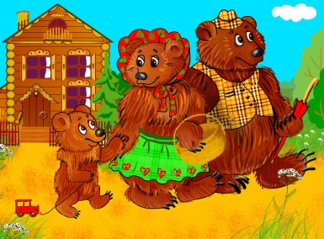  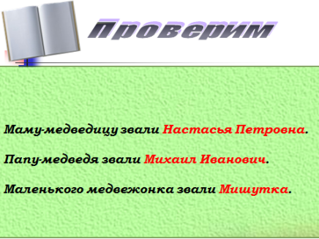  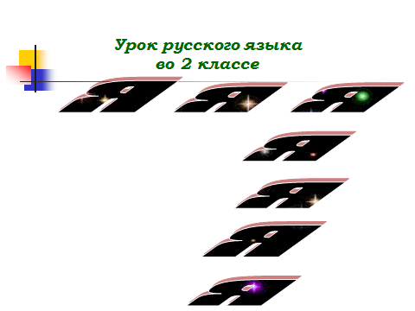  Семья  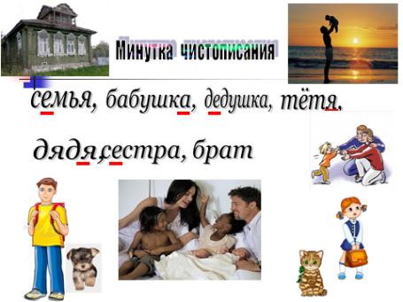  Дядя ,моя тётя ,мои родители.  Родители-  Дядя-  Тётя-  Братишка-  Чтение текста.  Рассказы детей.  Этот пальчик –дедушка,  Этот пальчик-бабушка,  Этот пальчик-папочка,  Этот пальчик-мамочка,  Этот пальчик-я-  Вот и вся семья.  